Fantasy Premier League. Команда к GW1 сезона 2022/23
Через неделю стартует новый сезон Fantasy Premier League, и я решил поделиться соображениями по формированию команды. Собственно, у меня их два. Начну я с критики выбора игроков на основе их популярности, а затем перейду к позитивной повестке – прогнозной аналитике. Завершу заметку описанием методологии исследования.
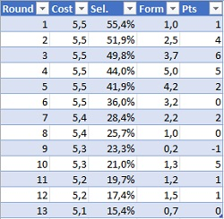
Рис. 1. Результаты Люка Шоу на старте сезона 2021/22

Давление социальных сетей
В рамках подготовки к сезону я прочитал несколько книг на английском языке. Кстати, число аккаунтов FPL в прошлом сезоне превысило 9М, а это уже весьма приличный рынок. Так что в последнее время выходит по 4–5 книг в год. Количество аккаунтов в России всего около 20К, и для литературы на русском языке время еще не пришло.
Одна из прочитанных книг содержала описание когнитивных искажений, которые мешают нам принимать оптимальные решения в FPL… да и в жизни в целом (Росс Доусетт. Игра разума: Обретение психологического преимущества в Fantasy Premier League). Среди прочего на нас большое влияние оказывают социальные сети и доступная статистика. Ощущая их давление, мы боимся упустить, хотим подражать известным личностям, склонны к стадному поведению, стремимся получить поддержку окружающих, боимся быть белыми воронами и многое другое.
Перед началом сезона 2021/22 давление социальных сетей и статистика сайта FPL привели к тому, что незаслуженно много менеджеров загрузили Люка Шоу. Его взяли рекордные 57% менеджеров. Больше, чем Салаха! И всё это лишь на фоне относительно удачного выступления на Чемпионате Европы. При том что МЮ не блистал в защите, а сам Шоу набрал в сезоне 2020/21 невнятные 124 очка. Я с трудом удержался, чтобы не взять Шоу. При этом отдавал себе отчет, что жутко рискую, так как выпадаю из тренда.
Мне повезло (отчасти закономерно) и Шоу начал сезон плохо (см. рис. 1). В тринадцатом туре он не вышел из-за травмы, и к этому моменту он потерял в цене 0,4М. Его выгрузили 40% менеджеров.

Поляризация мнений
Одно из следствий давления социальных сетей – поляризация мнений. В результате небольшие отличия в ожидаемых результатах приводят к тому, что лидеру достается всё. Посмотрите, как выглядят загрузки форвардов по данным на 23.07.2022:
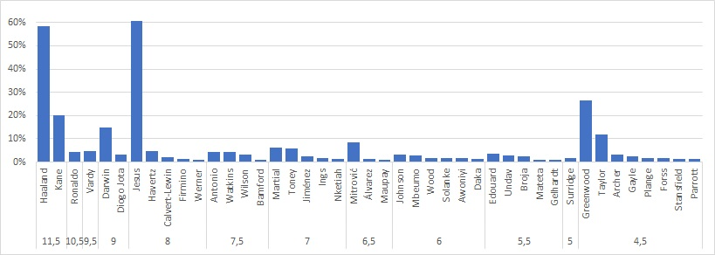
Рис. 2. Форварды с загрузками более 1%
Такое впечатление, что кроме Холанна и Жесуса никого нет. А теперь сравните эту картину с ожидаемыми очками, Expected Value, EV (с сайта fplreview.com; может потребоваться регистрация для доступа к данным):
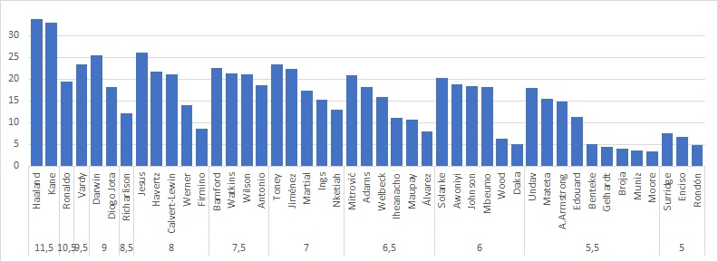
Рис. 3. Ожидаемые очки форвардов в первых шести турах сезона 2022/23; указаны все игроки с EV≥3
Холанн опережает Кейна всего на очко, а Жесус – Тони на 2,5. А по загрузкам между ними пропасть. Никакими разумными доводами это не объяснить. Холанн новичок Премьер-лиги, а мы знаем, что успех в европейских лигам автоматически не переправляется через Ла-Манш. Зачем далеко ходить!? Перед сезоном 2020/21 забивной форвард из Германии перешел в Челси. Помните такое имя – Вернер? Тогда его загрузили 49,6%. Он стал вторым среди самых популярных игроков перед GW1 после Трент Александер-Арнольд, ТАА.
Жесус, похоже, получит больше игрового времени в Арсенале, чем имел в МанСити, но означает ли это, что он будет приносить очки!? Арсенал конечно прогрессирует, но это не самая забивная команда лиги. Менеджеры смотрят, кого загрузили другие, и делают свой выбор в унисон. К чему это приведет, видно на рис. 1. Если лидеры мнений не оправдают ожиданий, то их быстро выгрузят, и они значительно потеряют в цене.

Поляризация во всех линиях
Аналогичная ситуация и в других линиях (хотя поляризация меньше, чем в нападении).
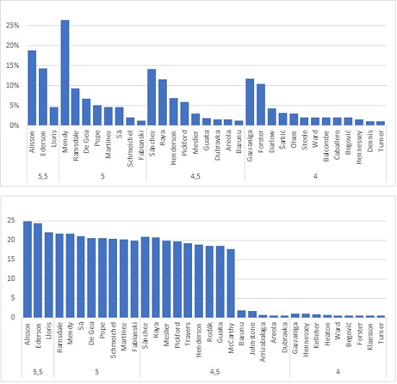
Рис. 4. Выбор менеджеров и прогноз очков: вратари
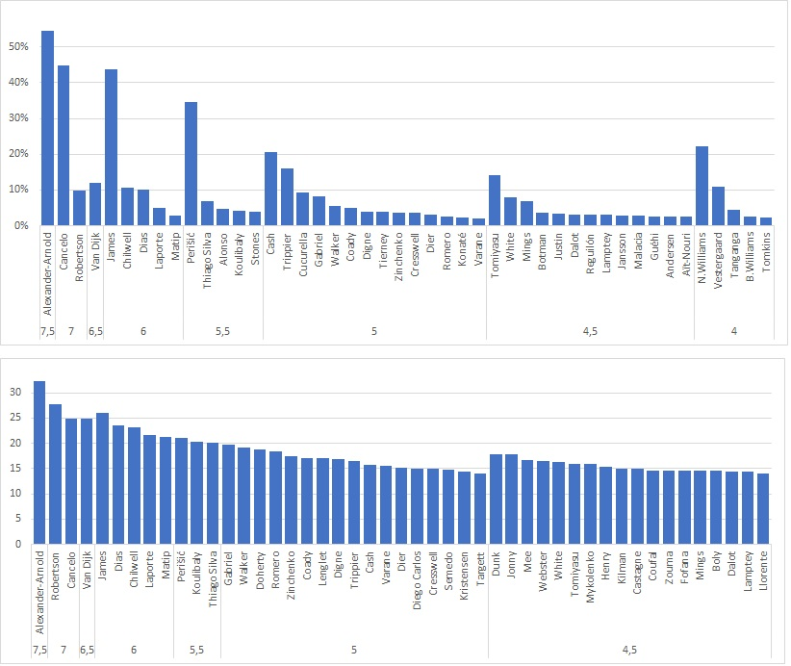
Рис. 5. Выбор менеджеров и прогноз очков: защитники
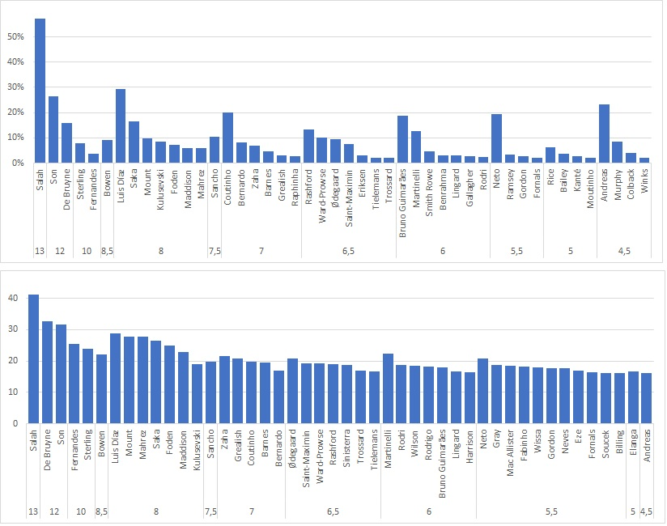
Рис. 6. Выбор менеджеров и прогноз очков: полузащитники
Многие лидеры мнений не оправдают ожиданий, будут отгружены и потеряют в цене. Поэтому присмотритесь к игрокам в тех же ценовых категориях с приблизительно таким же EV, но менее загруженных.

Выбор шаблонной команды
Последние четыре сезона поляризация мнений растет гигантскими шагами. В сезоне 2019/20 не было ни одного игрока, с загрузками более 50% и лишь один – более 40%. Команда, составленная так, чтобы максимизировать процент загрузок игроков (исключая популярных довесков) тянула в среднем на 32,1%. Как найти этот состав описано в Методологии.
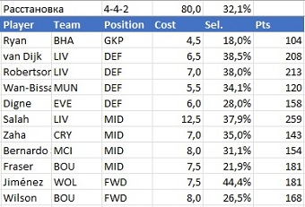
Рис. 7. Перед сезоном 2019/20; состав, максимизирующий процент загрузок
В сезоне 2020/21 уже трое игроков были загружены более чем в 40% команд.
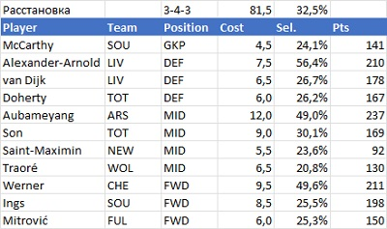
Рис. 8. Перед сезоном 2020/21; состав, максимизирующий загрузки
В сезоне 2021/22 три игрока имели загрузки более 50%, а среднее выросло до 36,6%. Я оставил Цимикаса, хотя он и дешев. Его брали не на скамейку, поскольку было ясно, что из-за травмы Робертсон не выйдет в старте в нескольких первых турах. А иметь фулбэка LIV за 4М, это что-то!
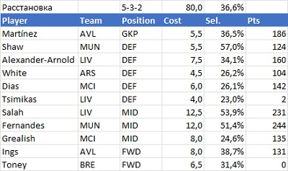
Рис. 9. Перед сезоном 2021/22; состав, максимизирующий загрузки
Перед текущим сезоном – новый рекорд! Впервые лидера загрузили более 60% менеджеров, а среднее выросло до 40,8%.
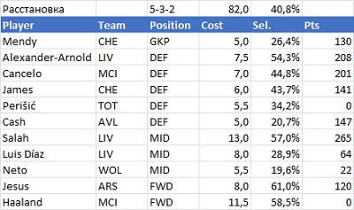
Рис. 10. Перед сезоном 2022/23; состав, максимизирующий загрузки; по данным на 24.07.2022
Для сравнения замечу, что в сезоне 2021/22 средний процент загрузок оптимизированной команды в начале сезона колебался в районе 35–37%, а к концу сезона упал до 28%. Такое относительно низкое значение говорит о разнообразии мней в вопросе выбора игроков.
Чем ближе ваша команда к шаблонной (той, что на рис. 7–10), тем ниже риск отстать, если ваши игроки выступают неудачно. Но и оторваться от среднего довольно сложно.
Поляризация мнений перед началом текущего сезона коснулась и игроков скамейки. Впервые трое из них находятся столь высоко. Каждый четвертый менеджер на скамейку выбрал лидера среди DEF, MID или FWD:
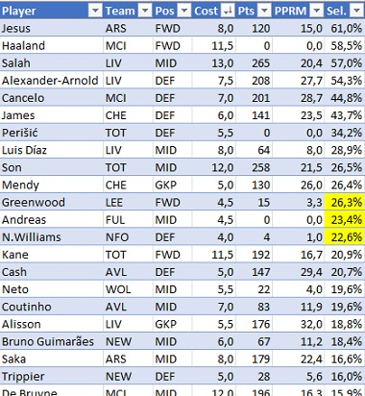
Рис. 11. Поляризация мнений в отношении скамейки перед сезоном 2022/23; данные на 24.07.2022

Успехи шаблонной команды
А теперь давайте оценим успехи игроков из шаблонной команды на дистанции первых шести туров соответствующего сезона. Почему шести? Потому, что именно на такой отрезок рекомендуют планировать состав большинство экспертов.
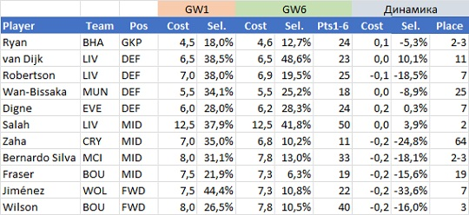
Рис. 12. Сезон 2019/20, итоги первых шести игровых недель
Шесть игроков потеряли в цене, трое без изменений и двое выросли. Процент владения восьми игроков снизился. Но самая интересная последняя колонка. Ни один из 11 игроков не стал лучшим по итогам шести туров в своем амплуа с такой же или более низкой ценой! И только четверо оправдали ожидания: Райя, Салах, Билва и Уилсон.
Следующий сезон оказался еще более провальным для шаблонной команды:
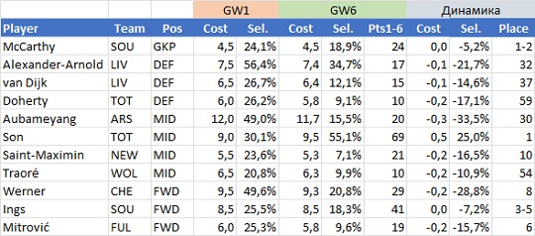
Рис. 13. Сезон 2020/21, итоги первых шести игровых недель
Только Сон вырос в цене и по проценту загрузок. И лишь трое соответствовали ожиданиям: Сон, Маккарти и Ингс.
И, наконец, предыдущий сезон в значительной степени оправдал ожидания:
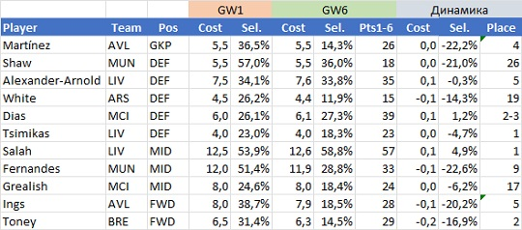
Рис. 14. Сезон 2021/22, итоги первых шести игровых недель
Четверо игроков потеряли в цене, и трое – приобрели. Двое игроков были лучшими в своих амплуа и ценовой категории, а семеро оказались в пятерке. Не оправдали надежд Шоу, Фернандеш, Вайт и Грилиш.

Предсказательная аналитика
Анализ трех предсезонных раскладов показал, что мнение сообщества менеджеров не приводит к удачному выбору даже половины игроков. Есть ли какой-либо иной предиктор, повышающий шансы на успех? Ответ, да. И это модель на основе ожидаемого значения очков, EV. Данные о EV публикуются в Интернете несколькими энтузиастами FPL. Что-то на бесплатной основе, что-то за небольшие деньги. Я пользуюсь данными fplreview.com.
Понятно, что EV тоже моделируется людьми, но уж точно она в меньшей степени, чем статистика загрузок, подвержена поляризации. Это хорошо видно на рис. 3–6.

Проблемы с предсказанием
С другой стороны, значительно повысить точность предсказания принципиально невозможно. И связано это с большой дисперсией результатов:
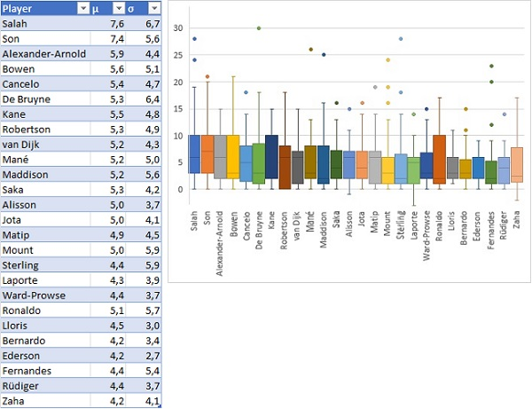
Рис. 15. Разброс значений
Слева показано среднее значение (µ) и стандартное отклонение (σ) результатов игроков, набравших 150 и более очков в сезоне 2021/22. По всем игрокам стандартное отклонение близко к среднему. Это означает, что результаты в каждом конкретном туре могут значительно отличаться от среднего. Справа на рисунке для этих же игроков представлены диаграммы распределения (подробнее о блочных диаграммах). Маунт и Фернандеш имеют по три выброса. Это означает, что их результаты менее стабильные, т.е. их итоговые очки в большей степени связаны с отдельными выстрелами, а не с регулярным набором очков.
В сезоне 21/22 стабильными выглядели игроки без выбросов: Alexander-Arnold, De Bruyne, Robertson, van Dijk.

Сравнение предикторов
В этом контексте ЕV следует рассматривать, как ориентир на дистанции, а не как предсказание на конкретный тур. При этом EV на тур отражает форму игрока, силу соперника и множество иных факторов. Это работает статистически, а не детерминировано:
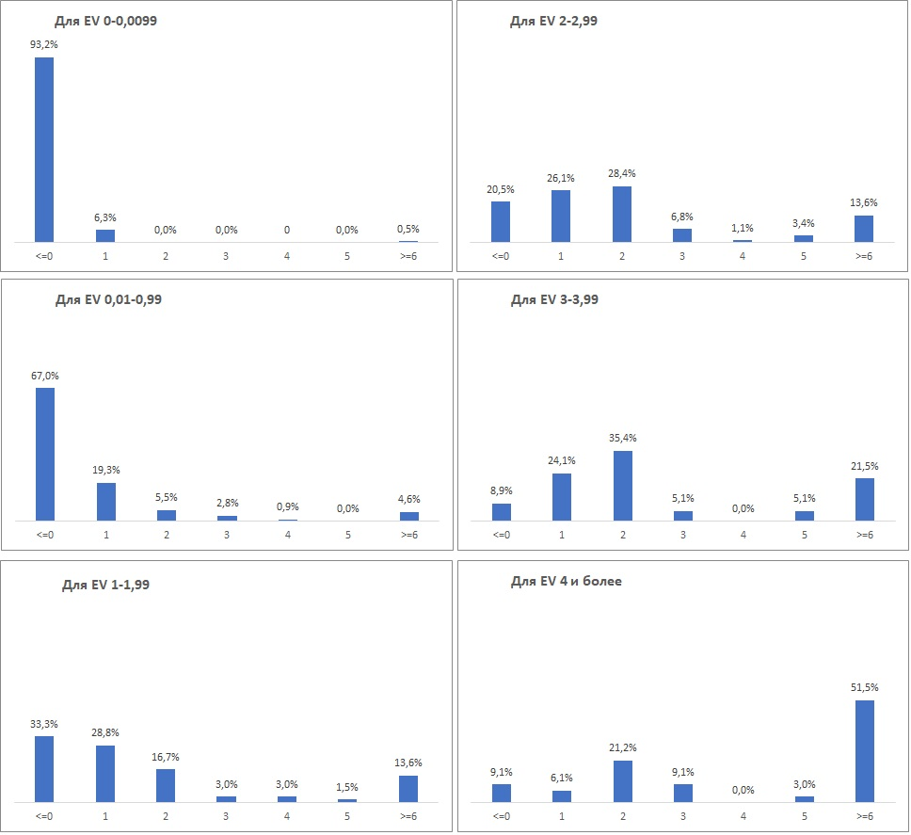
Рис. 16. EV и факт GW1 сезона 2021/22
Для EV=0…0,1 вероятность Pts=0 в первом туре сезона 2021/22 составила 93,2% (верхняя левая диаграмма). Для EV=0,1…1 вероятность Pts=0 снизилась до 67%, а вероятность значения Pts=1 выросла до 19,3% и т.д. Для EV≥4 вероятность Pts≥6 составила уже более 50% (нижняя правая диаграмма). Можно видеть, что по мере роста EV увеличиваются вероятности высоких результатов.
В течение сезона 21/22 я анализировал силу нескольких предикторов, и установил, что самым сильным является именно EV.
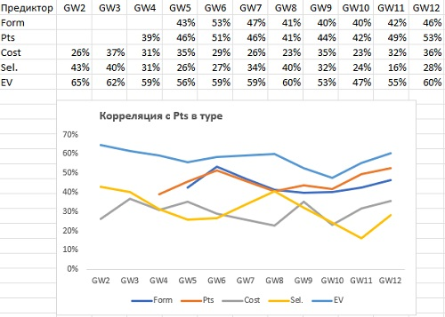
Рис. 17. Сравнительная сила предикторов
Из тура в тур EV имел самый высокий коэффициент корреляции с очками, набранными в туре, по сравнению с другими показателями накануне тура. За 2–3 место боролись общее количество Pts игрока в текущем сезоне и его форма. Среди рассмотренных предикторов худшими оказались стоимость игрока и процент владения.

Состав, оптимизированный под EV
Итак, представленная информация позволяет сделать два вывода:
- В FPL в принципе невозможны надежные прогнозы
- Среди имеющихся предикторов лучшим является EV
По данным на 23.07.2022 основной состав команды, оптимизированной по EV на GW1–6:
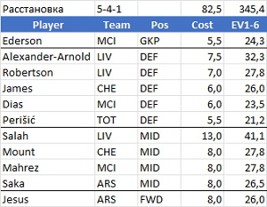
Рис. 18. Состав, максимизирующий EV на туры 1–6 сезона 2022/23
На скамейку я оставил 17,5М.
Одна из проблем поиска оптимизированной команды заключается в том, что небольшие колебания EV приводят к серьезному изменению состава. Поэтому я выполнил моделирование 40 раз, меняя случайным образом значения EV всех игроков в пределах 10% от номинального значения EV. В итоге получилась таблица, в которой указано, сколько раз тот или иной игрок попал в команду:
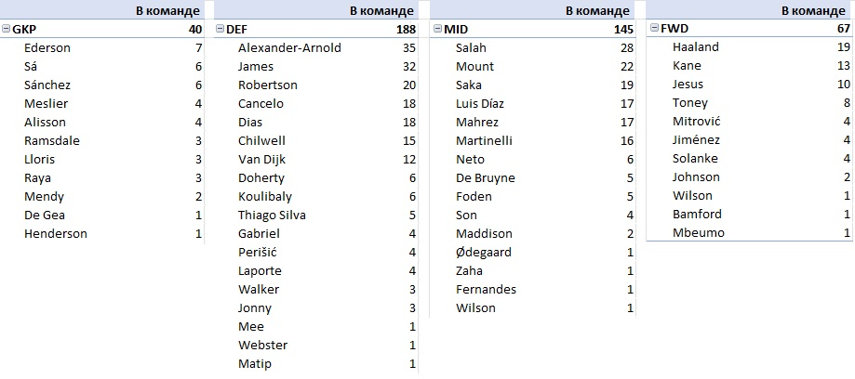
Рис. 19. Число вхождений игроков в команду, максимизирующую EV
Любопытно также взглянуть на предлагаемые расстановки:
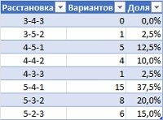
Рис. 20. Расстановки оптимизированных команд
Очевидно, что самые популярные основаны на 5 защитниках, что противоречит многолетним предпочтениям менеджеров FPL, но хорошо вписывается в тенденцию последних сезонов.

Моя команда
Ну что ж я почти готов сформировать команду к старту сезона 2022/23. Помимо рекомендаций EV я опираюсь на свои суждения:
- при прочих равных (или почти равных) я предпочитаю проверенных бойцов, и считаю, что новички PL сначала должны себя зарекомендовать;
- я, скорее, недолюбливаю риск, поэтому предпочту надежного стартера взрывному, но ротируемому игроку;
- при прочих равных я предпочту не лидера мнений, а второй (третий) номер; особенно, если речь о запасных; здесь важнее не потерять на них денег, чем заработать очки;
- при прочих равных я предпочту сбалансированный состав по линиям; т.е., в идеале в каждой линии желательно иметь премиального игрока, средней стоимости и бюджетного; это чаще позволит решать проблемы состава с помощью одного трансфера.
И вот мой состав, который вступит в бой 5 августа, если за оставшееся время не произойдет чего-то интересного))
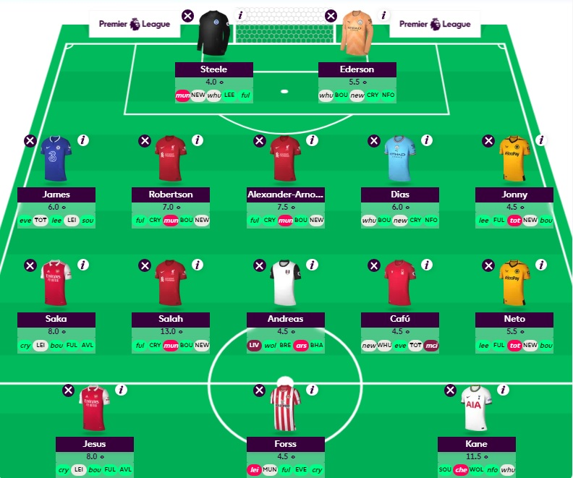
Рис. 21. Состав на GW1 сезона 2022/23

Методология
Поиск оптимальной команды я выполняю в Excel с помощью надстройки Поиск решения. Надстройка осуществляет поиск симплекс-методом (см., например, лист Рис. 7, приложенного Excel-файла). Подробнее использование линейного программирования для оптимизации в FPL см. Лучшая команда Fantasy Premier League сезона 2017/18.
Данные с официального сайта FPL я беру с помощью API. Запрос к интерфейсу API выполняю из Excel с помощью Power Query. Данные загружаю в модель данных, а затем из модели данных создаю сводные таблицы и сводные диаграммы в Excel.

Материалы в моем блоге по Fantasy Premier League
Лучшая команда Fantasy Premier League сезона 2017/18
Fantasy Premier League: секреты тех, кто финишировал в 1%
Дэвид Ланган. Прогнозирование результатов футбольных матчей
Майк Басби. Лучшие советы для FPL
Мэтт Уилан. Одержимый FPL. Советы для достижения успеха в Fantasy Premier League
Эрик Фримен. Как в FPL набрать 2500 очков: блокировка и обмен
Пол Роджерс. Fantasy Premier League. Как преуспеть с платными трансферами
Сертальп Б. Кей. Аналитика Fantasy Premier League
Росс Доусетт. Игра разума: Обретение психологического преимущества в Fantasy Premier League

